Da empatia à proposta de valor validada

EQUIPE / INTEGRANTES  Além da Ideia  Sante, Carlos, Brayan e Thiago | PROJETO / TEMA  Aplicativo de tradução em tempo real (fala e escrita) para estrangeiros no Brasil
DATA  16/10/2026 | TURMA  Inovação e empreededorismo

O mapa de empatia produzido em sala é um ponto de partida. Ele contém hipóteses sobre o público que precisam ser confrontadas com situações reais. O objetivo não é provar que a ideia está certa, mas aprender o que deve ser mantido, ajustado ou descartado.

1. O percurso da atividade
- Em sala: Apresentar o mapa de empatia e explicitar o que é hipótese.
- Em sala: Construir um VPD versão 0.
- Antes do campo: Escolher três hipóteses prioritárias para investigar.
- Fora da sala: Conversar com 3 a 5 pessoas reais do público-alvo.
- Retorno: Organizar evidências, revisar o VPD e registrar o que mudou.
2. Entrega esperada
- VPD versão 0 construído em sala.
- Três hipóteses prioritárias para validação.
- Registro sintético de 3 a 5 conversas com pessoas do público-alvo.
- Matriz de evidências.
- VPD revisado e proposta de valor atualizada.
- Breve explicação do que mudou após o contato com clientes reais.

Em sala: do Mapa de Empatia ao VPD
1. Apresentação do mapa de empatia
- Qual problema vocês escolheram?
Estrangeiros que não falam português têm dificuldade para entender e se fazer entender no Brasil. Hoje tentam resolver com WhatsApp no próprio idioma, Google Tradutor e outras ferramentas, mas não conseguem traduzir de forma completa e eficiente.
- Quem é o público-alvo?
Estrangeiros que não dominam o português e que estão no Brasil como turistas ou como residentes (por trabalho ou família). Nas entrevistas, o grupo ouviu três italianos: dois moradores e um turista.
- Quais dores e ganhos parecem mais importantes?
- Dores: não conseguir traduzir de forma completa e eficiente; perder tempo e comunicação por precisar de várias ferramentas.
- Ganhos: finalmente comunicar-se de forma completa e correta.
- O que no mapa veio de alguma evidência e o que foi inferido pelo grupo?
Isso sabemos: os estrangeiros já recorrem a WhatsApp, Google Tradutor e outras ferramentas para se comunicar. Isso ainda estamos supondo: que a dificuldade é frequente, que essas ferramentas não bastam, que o ganho mais valorizado é a tradução de fala e escrita em tempo real e que as pessoas pagariam por isso, por conta das gírias do brasil os estrangeiros acabam não entendendo nem com as ferramentas existentes.

2. VPD versão 0

PERFIL DO CLIENTE | MAPA DE VALOR
Tarefa principal  O que o cliente tenta realizar?  Comunicar-se no Brasil sem falar português, usando WhatsApp, Google Tradutor e outras ferramentas. | Produto / serviço  O que podemos oferecer?  Aplicativo que traduz tudo o que é dito e escrito.
Dores prioritárias  O que dificulta, custa, atrasa ou frustra?  Não consegue traduzir de forma completa e eficiente; perde tempo e comunicação ao usar várias ferramentas. | Aliviadores de dores  Como a proposta reduz as dificuldades prioritárias?  Um único aplicativo que traduz fala e escrita, reduzindo a perda de tempo e de comunicação e o uso de várias ferramentas.
Ganhos esperados  Que resultado o cliente considera valioso?  Finalmente comunicar-se de forma completa. | Geradores de ganhos  Como a proposta ajuda a alcançar resultados melhores?  Comunicar-se de modo correto, entendendo e sendo entendido.

VPD construído no canvas e preencha a tabela.
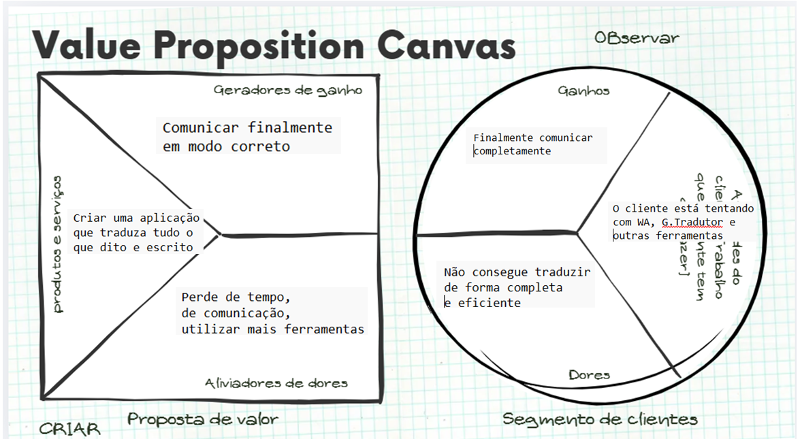

3. Escreva Sua proposta de valor em uma frase:

PROPOSTA DE VALOR: Para estrangeiros que não falam português e enfrentam dificuldade para se comunicar no Brasil por conta muitas vezes das diversidades das regiões e gírias, ajudamos a comunicar-se de forma completa e correta por meio de um aplicativo que traduz em tempo real tudo o que é falado e escrito, em um só lugar.

4. Antes do campo: escolher o que realmente precisa ser validado
Define Três hipóteses prioritárias
Hipótese | Por que ela é importante? | Como vamos investigar?
1. Estrangeiros que não falam português têm dificuldade real e frequente para entender e se fazer entender no dia a dia no Brasil. | Se a dificuldade não for frequente, não há problema relevante a resolver. É a base de todo o mapa. | Entrevista (perguntas 3, 5 e 8) e dado público (Embratur: chegadas de turistas internacionais).
2. As ferramentas atuais (Google Tradutor, WhatsApp no próprio idioma, IA) não bastam e fazem o cliente perder tempo ou trabalhar em dobro. | Define a dor principal e a alternativa que o aplicativo precisa superar. | Entrevista (perguntas 6, 7 e 8).
3. O ganho mais valorizado é traduzir fala e escrita em tempo real, de forma confiável, em um só lugar. | Define o que o produto precisa fazer primeiro; se o ganho for outro, a proposta muda. | Entrevista (perguntas 9 e 10).

5. Validação fora da sala
Conversem com 3 a 5 pessoas que realmente pertençam ao público-alvo. O objetivo é reconstruir experiências reais, não apresentar a solução.
Exemplo de questões – adapte para sua realidade.
1. Conte a última vez em que esse problema aconteceu.
2. O que você fez para resolver?
3. Qual foi a parte mais difícil, demorada ou custosa?
4. O que você usa hoje como alternativa?
5. O que seria um bom resultado para você nessa situação?

Registro sintético das conversas (3 entrevistas, 11 perguntas)
Os três entrevistados são italianos. Os relatos abaixo resumem o que cada um respondeu; as aspas são traduções das respostas.
Pessoa | Perfil | Situação relatada, dor e alternativas | O que desejaria e disposição a pagar
Entrevistado 1 | Mora no Brasil há 2 anos e meio, por trabalho. | Geralmente não tem dificuldade, mas “frequentemente” se pega procurando palavras. Usa Google Tradutor, WhatsApp no seu idioma e IA, e considera suficiente. Não relatou problemas. | Falar ao microfone e receber a resposta pelo alto-falante em tempo real. Usaria o aplicativo só às vezes, para conceitos importantes. Não pagaria: o que sabe é suficiente e raramente precisaria.
Entrevistado 2 | Turista, há 15 dias no Brasil, visitando a filha. | “Não entendo nada”, exceto em fragmentos. Usa Google Tradutor e WhatsApp no seu idioma, e diz que não basta. Os problemas são “todos eles”, e só se salva pela ajuda da filha. | Falar ao microfone e receber a resposta pelo alto-falante em tempo real. Diz que o aplicativo “seria milagroso”. Pagar depende do custo.
Entrevistado 3 | Mora no Brasil há 2 anos, porque a esposa vive aqui. | Tem muita dificuldade, principalmente quando falam rápido. Usa Google Tradutor, WhatsApp no seu idioma e IA; “se adapta”, mas faz o trabalho dobrado e depois precisa traduzir tudo o que foi dito. | Traduzir tudo, falado e escrito, em tempo real e com mais confiabilidade que o Google Tradutor. Já faz esse tipo de tradução todos os dias, especialmente na escola. Pagaria, porque seria muito útil.
Dado público complementar. A Embratur informou que o Brasil recebeu cerca de 9,3 milhões de turistas internacionais em 2025 (aproximadamente 25 mil por dia), e a Argentina foi o maior país emissor (cerca de 3,1 milhões). A divisão por nível de português (fluentes, “portunhol” e quem não fala nada) é uma estimativa nossa, sem fonte oficial: não existe senso de idioma na chegada. Ela sugere que o público com mais dor é o que não fala português nem espanhol (EUA, Europa, Ásia), o que ainda precisa ser testado.
Observação sobre o roteiro. As perguntas 9 e 11 (“você usaria?” e “você pagaria?”) são de aprovação e tendem a gerar opinião ou cortesia. Por isso, tratamos as respostas como sinal fraco e damos mais peso aos relatos de comportamento (perguntas 3 a 8).

6. Depois do campo: organizar as evidências
Comparem o que foi ouvido e observado com as hipóteses que vocês levaram para a validação.

5. Matriz de evidências
Hipótese | O que encontramos | Resultado | Decisão
1. Dificuldade real e frequente de comunicação. | E2 (turista): “não entendo nada”, só fragmentos. E3 (2 anos no Brasil): muita dificuldade, sobretudo com fala rápida. E1 (2,5 anos): dificuldade leve, às vezes procura palavras. A dor existe, mas diminui com o tempo no país. | ☐ Confirmada  ☒ Parcial  ☐ Não confirmada | ☐ Manter  ☒ Ajustar  ☐ Descartar
2. Ferramentas atuais não bastam (tempo perdido ou trabalho dobrado). | Os 3 usam as mesmas ferramentas (Google Tradutor, WhatsApp no seu idioma e, E1 e E3, IA). Suficientes? E1: sim; E2: não; E3: “me adapto”, mas faz trabalho dobrado. Ninguém citou como queixa o uso de várias ferramentas. | ☐ Confirmada  ☒ Parcial  ☐ Não confirmada | ☐ Manter  ☒ Ajustar  ☐ Descartar
3. Ganho valorizado: tradução de fala e escrita em tempo real e confiável. | E1 e E2 pediram o mesmo: falar no microfone e ouvir a resposta em voz alta, em tempo real. E3 quer tudo traduzido, falado e escrito, com mais confiabilidade que o Google Tradutor. E2: “seria milagroso”. E1 usaria só às vezes. | ☒ Confirmada  ☐ Parcial  ☐ Não confirmada | ☒ Manter  ☐ Ajustar  ☐ Descartar

7. Síntese da validação
O que mais se repetiu nas conversas?
Os três já usam Google Tradutor e WhatsApp no próprio idioma (dois também usam IA), e dois deles descreveram o mesmo desejo: falar ao microfone e ouvir a tradução em voz alta, em tempo real. A dificuldade com o português falado, principalmente quando falam rápido, também apareceu.
O que surpreendeu ou contrariou o mapa inicial?
(1) Quem mora há 2 anos e meio no Brasil quase não sente a dor e não pagaria, então a dor parece maior no início da estadia. (2) Ninguém reclamou de “usar várias ferramentas”; a queixa foi o trabalho dobrado e a pouca confiança nas ferramentas atuais. (3) O desejo mais claro foi por voz, mais do que por texto. (4) O maior grupo de turistas (argentinos) se entende em portunhol, o que sugere que o público com mais dor seja quem não fala português nem espanhol.
Qual dor ou ganho ficou mais importante depois da pesquisa?
Dor: não conseguir acompanhar o português falado e ter de traduzir tudo em dobro. Ganho: conversar em tempo real, por voz, com uma tradução mais confiável que a atual.

Revisar e decidir
A aprendizagem aparece nas diferenças entre a versão inicial e a versão revisada.
7. VPD revisado

Elemento | Antes da validação | Depois da validação
Tarefa principal | Comunicar-se no Brasil sem falar português, usando WhatsApp, Google Tradutor e outras ferramentas. | Entender e ser entendido nas conversas do dia a dia (trabalho, família, escola), inclusive com português falado rápido, sem parar para traduzir.
Dores prioritárias | Não consegue traduzir de forma completa e eficiente; perde tempo e comunicação ao usar várias ferramentas. | Não entende o português falado e tem trabalho dobrado para traduzir tudo; as ferramentas atuais são pouco confiáveis. A dor é maior para turistas e recém-chegados.
Ganhos prioritários | Finalmente comunicar-se de forma completa e correta. | Conversar em tempo real por voz (falar no microfone e ouvir a resposta traduzida em voz alta), com tradução mais confiável que o Google Tradutor. A escrita fica como apoio.

Proposta de valor revisada
Para estrangeiros que ainda não dominam o português (turistas e recém-chegados) e têm dificuldade para acompanhar conversas do dia a dia, ajudamos a conversar em tempo real e com mais confiança por meio de um aplicativo que traduz a fala em voz alta e também o texto, de forma mais confiável que as ferramentas atuais.

8. Decisão da equipe
O que mantemos?
A dor central de comunicação e a ideia de um aplicativo de tradução em tempo real, além do ganho de conversar em tempo real para aprender e entender os significados de gírias.
O que mudamos?
O público: passamos de “estrangeiros em geral” para quem ainda não domina o português (turistas, italianos e argentinos). Também priorizamos a tradução de voz e reformulamos a dor para trabalho dobrado e pouca confiabilidade, em vez de “mais ferramentas”.
O que descartamos?
A ideia de usar várias ferramentas é a dor principal, porque nenhum entrevistado a citou. Também descartamos tratar como público igual quem já mora há tempo no país e se adaptou.
Qual é a principal incerteza que ainda resta?
A disposição de pagar (1 sim, 1 “depende do custo”, 1 não) e o tamanho da amostra: 3 pessoas da mesma nacionalidade e com perguntas de aprovação. Falta ouvir turistas de outros países (EUA, França, Alemanha, Ásia) e pedir relatos de situações concretas.
Breve explicação do que mudou
Antes, víamos o problema como “estrangeiros que precisam de várias ferramentas para se comunicar”. Depois de três conversas, o problema ficou mais específico: quem não domina o português (turistas e recém-chegados) não entende a fala e trabalha em dobro, enquanto quem vive há mais tempo se adapta. O ganho passou de “comunicar completamente” para “conversar em tempo real por voz, com mais confiabilidade”, e o público ficou restrito a quem ainda não domina o idioma.

